Автор:
Черников Андрей Александрович
Ученик 5 класса
Руководитель:
Хребтова Елена Владимировна
Социальный педагог
Муниципальное общеобразовательное учреждение
Платоновская средняя общеобразовательная школа
Тамбовская область Рассказовский район село Платоновка
Исследовательский проект
«Правильное питание - основа здорового образа жизни»
Актуальность: В наши дни проблема правильного питания наиболее актуальна. Гамбургеры, жевательные резинки, чипсы, сухарики, газированные напитки стали неотъемлемой частью нашего питания. Что представляют собой эти продукты? Как они влияют на организм человека? Можно ли их употреблять?
Цель: Выяснить, соблюдают ли режим питания учащиеся нашей школы, что используют чаще всего для перекусов, о пользе и вреде любимых лакомств и последствия неправильного питания.
Задачи:
- Найти и проанализировать информацию о правильном и неправильном питании.
- Выяснить, правильно ли мы питаемся.
- Привлечь внимание одноклассников к проблеме неправильного питания.
- Познакомить обучающихся с возможными последствиями неправильного питания и употребления фаст-фуда.
- Найти и проанализировать информацию о пользе или вреде любимых лакомств обучающихся.
Гипотеза: Питание влияет на здоровье и развитие детей и подростков.
Объект исследования: Муниципальное общеобразовательное учреждение
Платоновская средняя общеобразовательная школа
Предмет исследования:
Режим и рацион питания обучающихся 2 и 8 классов.
Методы исследования:
- Изучение методической литературы по проблеме исследования.
- Анкетирование учащихся.
- Математический анализ, сравнение.
Рациональное питание детей и подростков.
Пищевой рацион школьников должен покрывать все энергетические потребности, связанные с бурным ростом организма и интенсивной жизнедеятельностью детей. Было замечено, что учащиеся, получающие горячее питание, меньше утомляются и легче справляются с школьной нагрузкой.
Режим питания школьников зависит от особенностей обучения в школе, нагрузки школьника, дополнительных занятий. Можно рекомендовать следующие типовые режимы питания для школьников обучающихся в первую смену.
Время обучения в школе (смена) | Часы приема пищи | Вид и место
Первая смена | 7 ч 30 мин – 8 ч | Завтрак дома
 | 11 – 12 ч | Горячий завтрак в школе
 | 14 ч 30 мин – 15 ч 30 мин | Обед дома (или в школе – для учащихся групп или школ продленного дня
 | 19 ч— 19 ч 30 мин | Ужин дома
Я решил провести анкетирование среди учащихся 2 и 8 классов, задавая следующие вопросы:
1. Кто завтракает по утрам?
2. Кто питается в школьной столовой?
3.Все ли получают горячее питание дома после школы или перебиваются перекусами?
4. Все ли учащиеся ужинают в одно и то же время?
Было выяснено, что многие дети уходят в школу без завтрака и даже без чая, потому что хочется поспать подольше. Причём не завтракают и восьмиклассники и второклассники.
Все ли учащиеся 2 и 8 классов питаются в школьной столовой?
Все ли получают горячее питание дома после школы или перебиваются перекусами.
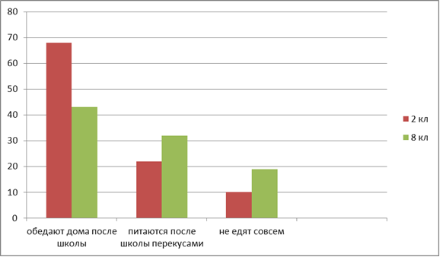
Все ли учащиеся ужинают в одно и то же время?
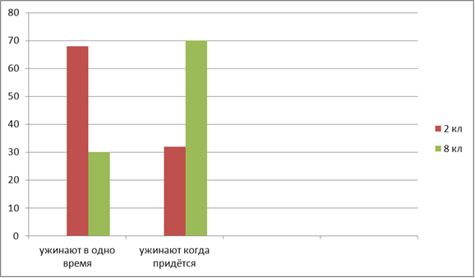
Данные диаграммы показывают нам, что с возрастом отношение к рациональному и правильному питанию меняется и не в лучшую сторону. Учащиеся 2 класс все 100% питаются в школьной столовой и реже заменяют обед перекусами. Восьмиклассники же чаще стараются заменить полноценный обед перекусами. Возможно, родители с возрастом теряют контроль над своими детьми, а может они и сами не знают, как правильно питаться.
Что же любят учащиеся 2 и 8 классов использовать для перекусов, а иногда заменять перекусами обед? Во 2 классе обнаружилось, наиболее полезные продукты не самые любимые. Когда я выясняла, что они любят, восклицали: Конфеты! Чипсы! Пирожное! Такие продукты как кефир, овощи даже не упоминались. А некоторые дети простодушно восклицали: “Обожаем пирожки!”
Многие мои одноклассники так же предпочитают в качестве перекусов пирожки, сухарики и чипсы, а затем всё это запивать газированными напитками.
Исследуя состав упакованных продуктов, установила, что из 34 наименований продуктов питания:
- 25% продуктов содержат канцерогены, которые вызывают злокачественные опухоли;
- 40% продуктов содержат добавки, которые вызывают заболевания желудочно-кишечного тракта;
- 17% продуктов содержат пищевые добавки, которые вызывают болезни печени и почек;
- 17% продуктов содержат опасные по ряду причин пищевые добавки;
- 25% продуктов содержат пищевые добавки, которые не разрешены в России.
Изучение вреда и пользы любимых лакомств.
Сейчас люди всё чаще склонны “перехватывать” на бегу. Предлагаемые нам всевозможные “бюргеры”, пирожки, другие блюда, хотя и вкусны, но если употреблять их регулярно, то являются серьёзной опасностью для здоровья. Поэтому лучше маминого борща, котлет и блинов ничего нет.
Получив такие пугающие результаты, я решил узнать, насколько наши учащиеся информированы о пищевых добавках. Провела анкетирование в классах старшего и начального звена, которое показало, что большинство знают о наличии пищевых добавок в продуктах питания. Больше всего неинформированных оказалось среди второклассников. И не смотря на то, что большая часть моих одноклассников информированы о пищевых добавках это не останавливает их, и они продолжают употреблять в пищу продукты, содержащие вредные вещества.
Проанализировав, этикетки выявила, что очень много встречается добавок, вызывающих заболевания пищеварительного тракта.
№ | Наименование | Код
1 | Запрещенные | Е103, 105, 111, 121, 123, 125, 1526, 130,152
2 | Опасные | Е 102, 110, 120, 124, 127
3 | Подозрительные | Е 104, 122, 141, 150, 171, 173, 180, 241, 477
4 | Канцерогенные | Е 131, 210 – 217, 240, 330
5 | Вызывающие расстройства кишечника | Е 221 – 226
6 | Вредные для кожи | Е 230 – 232, 239
7 | Вызывающие нарушения давления | Е 250, 251
8 | Провоцирующие появление сыпи | Е 31, 312
9 | Повышающие уровень холестерина | Е320, 321, 322
10 | Вызывающие расстройства желудка | Е 338 – 341, 407, 450, 461 - 466
Запрещённые добавки.
Название | Обозначение | Запрещены
Красители | Е 100 – Е 182 | Е 103, 107, 121, 123, 125, 128, 140, 153-155, 160d, 160F, 166.
Консерванты | Е 200 – Е 299 | Е 209, 213-219, 225-228, 230-233, 237, 238, 240, 241, 263, 264, 282, 283.
Антиокислители | Е 300 – Е 399 | Е 302, 303, 308-314, 317, 318, 323-325, 328, 329, 343-345, 349-352, 355-357, 359, 365-368, 370, 375, 381, 384, 387-390, 399.
Стабилизаторы | Е 400 – Е 499 | Е 403, 408, 409, 418, 419, 429-436, 441-444, 446, 462, 463, 465, 467, 474, 476-480, 482-489, 491-496
Эмульгаторы | Е 500 – Е 599 | Е 512, 518, 521, 523, 535, 537, 538, 541, 542, 550, 554-557, 559-560, 574, 577, 580
Усилители | Е 600 – Е 699 | Е 622-625, 628, 629, 632-635, 640, 641
Пеногасители | Е 900 – Е 999 | Е 906, 908, 909-911, 913, 916-919, 922-923, 924d, 925, 926, 929, 943а, 923b, 944-946, 957, 959
Глазирователи | Е 1000 и выше | Е 1001, 1503, 1521
Выяснил, что входит в состав газированных напитков.
Название | Добавки | Производитель
Апельсиновый | Е950,Е951,Е952,Е954, Е330,Е211 | Золотая корона
Буратино | Е330,Е952,Е950, сахарат натрия. | Лимонадия
Лимонад | Е330, Е211, Е952, Е951, Е950, фенилаланин . | Фруктайм

Газированные напитки.
Большинство производителей, добавляя в производимые ими продукты пищевые добавки, указывают название веществ, из которых они состоят, которые не понятны для большинства людей.
Одна из пищевых добавок Е 950, на упаковках газированных напитков его указывают как ацесульфам калия. Он содержит метиловый спирт, ухудшающий работу сердечно – сосудистой системы, и аспарогеновую кислоту, оказывающую возбуждающее действие на нервную систему и может, со временем, вызвать привыкание.
Пользуясь информацией, представленной на этикетках, я исследовал пищевые добавки, используемые при производстве сухариков и чипсов.
Анализ качественного состава сухариков:
Название | Добавки
Вечерком | Вкусо-араматическая добавка
3 корочки(семга , сыр) | Е621,Е527,Е631
Ломтик | Е621, Е551
Анализ качественного состава чипсов:
Название | Добавки
Лейс | Е 621, Е 631, Е 627
Эстрелла | Е 621, Е 627, Е 631

Чипсы и сухарики содержат огромное количество канцерогенов.
Как всем известно чипсы делают из картошки. Для того, чтобы картошка хрустела, и чтобы она не портилась и была вкусная, в нее добавлено огромное количество веществ, и в том числе: глутомат натрия (Е621), то есть усилитель вкуса, обладают неким эффектом привыкания. Эта добавка вызывает болезнь Альцгеймера и достаточно серьезные изменения в психике депрессивного направления.
Акриламид -повреждает нервную систему и по данным онкологов, является причиной генетических мутаций и образования опухоли в брюшной полости. На первый взгляд в сухариках нет ничего страшного, подсушенный хлеб - исконно русский продукт, но щедро присыпанный консервантами, ароматизаторами и разделителями, современные сухарики приобрели новое, небезопасное для человека свойство.
Употребление витаминов.
Для нормального обмена веществ и жизнедеятельности организма очень важное значение имеют витамины, которые повышают физические и умственные способности человека, способствуют укреплению иммунитета. Витаминами богаты свежие овощи и фрукты. Я решил посмотреть получают ли их в своем рационе наши обследуемые. Оказалось, что если в ране - осенний период учащиеся получают в достаточном количестве овощей и фруктов, то уже через три месяца их количество сильно уменьшилось, а именно в этот период многие учащиеся страдают гиповитаминозами.
Среди обучающихся 2 и 8 классов я решил выяснить:
- Кто в зимнее время ест свежие фрукты и овощи каждый день.
- Кто ест свежие фрукты и овощи раз в неделю.
- Кто ест свежие фрукты и овощи изредка.
- Кто употребляет витаминные препараты.
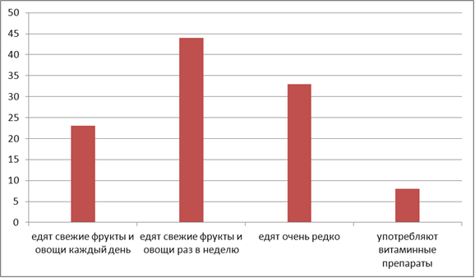
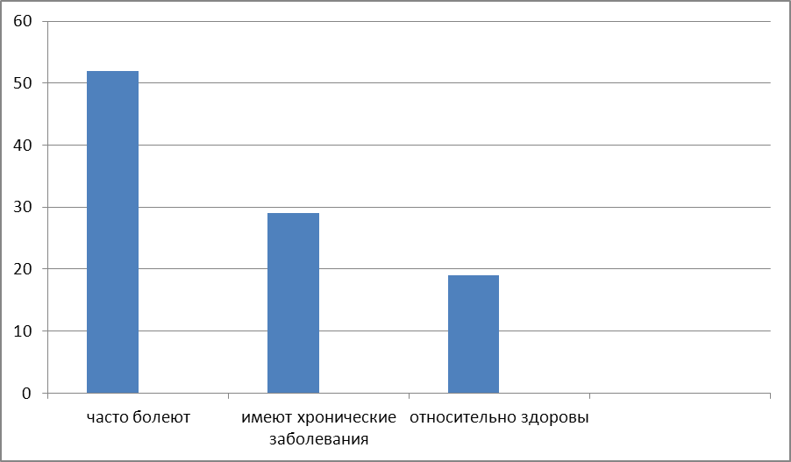
Беспорядочный прием пищи, нехватка витаминов, длительные перерывы в еде, с последующей, массивной пищевой нагрузкой, торопливой еде, перекусывании на ходу - это является причиной нарушения деятельности желудка и кишечника, а также ведёт к другим различным заболеваниям. Именно это я выявил, при анализе школьных медицинских карт-29% исследуемых имеют хронические заболевания. 52% учащихся часто болеют простудными заболеваниями. И лишь 19% можно считать условно здоровыми.
Проведенные исследования позволили сделать следующие выводы:
1. Не все подростки питаются правильно и соблюдают режим дня и пищевой рацион. А это влечёт за собой нарушение развития и впоследствии приводит к возникновению различных заболеваний.
2. Количество патологий у учащихся растет из года в год. Одно из условий, влияющих на это – несоблюдение режима питания.
3. В магазинах часто можно встретить продукцию, которая не отвечает международным стандартам качества.
4. Учащиеся хотя и слышали о существовании пищевых добавок, но конкретной информацией пользоваться не умеют, а потому покупают часто продукты, содержащие пищевые добавки, которые оказывают отрицательное воздействие на организм.
Вывод.
И так гипотеза, поставленная вначале исследования, подтвердилась. Питание влияет на здоровье и развитие детей и подростков. Как выясняется, полезные вещества в состав любимых продуктов моих одноклассников не входят вообще. А нерациональное питание, нарушение режима питания и замена обеда сомнительными перекусами являются серьёзной опасностью для здоровья.
Список литературы:
- Ладодо К.С., Дружинина Л.В. «Продукты и блюда в детском питании». Росагропромиздат, 1991 г.
- Смоляр В.И. «Рациональное питание», Киев, 1991 г.
- Крупина Т.С. Пищевые добавки. М.: «Сиринъпрема», 2006г.
- Бурдун Н.И. Кто боится буквы Е? Пищевые добавки в продуктах питания. Ж-л – Пища, вкус, аромат, выпуск 1, 2001г.
- Безруких М.М. и др. Формула правильного питания: Рабочая тетрадь / М.М. Безруких, Т.А. Филиппова А.Г. Макеева. — М.: ОЛМА Медиа Групп, 2012г.
Интернет - ресурсы:
- www.poedim.ru
- www.akadem-sport.ru
- www.krasotulya.ru

